МИНОБРНАУКИ РОССИИ

Федеральное государственное бюджетное образовательное учреждение высшего образования

НИЖЕГОРОДСКИЙ ГОСУДАРСТВЕННЫЙ ТЕХНИЧЕСКИЙ

УНИВЕРСИТЕТ им. Р.Е.АЛЕКСЕЕВА

Институт радиоэлектроники и информационных технологий

Кафедра информатики и систем управления

Лабораторная работа №3

ОТЧЕТ

по лабораторной работе

по дисциплине

Сети и телекоммуникации

РУКОВОДИТЕЛЬ:

________________ Гай В. Е.

(подпись) (фамилия, и.,о.)

СТУДЕНТ:

________________ Бибик И.В.

(подпись) (фамилия, и.,о.)

19-АС

(шифр группы)

Работа защищена «___» ____________

С оценкой ________________________

Нижний Новгород 2021

**Задание:**

Задание:

Для экспериментов использовать схему из первой лабораторной работы. Все ip-адреса (или маски) необходимо поменять так, чтобы адрес сети у всех компьютеров был один. Все действия должны быть выполнены в симуляторе сетей CORE.

Часть 1. Формирование запроса и получение ответа

1. Начать захват пакетов при помощи WireShark.

2. Сформировать кадр ARP-запроса с помощью утилиты PackETH и отправить его в сеть (компьютеры выбрать самостоятельно).

3. Убедиться, что был получен кадр ARP-ответа, соответствующий посланному запросу. Захваченные пакеты сохранить для отчета. Вывести arp таблицу (команда «arp»).

4. Прекратить захват пакетов.

Часть 2. ARP-спуфинг

1. Выделить на схеме и обозначить три компьютера: A, B, Сервер.

2. Подготовить кадр ARP-ответа, направляемый Сервером хосту А с помощью программы PackETH. Кадр должен быть составлен так, чтобы MAC-адресу Сервера соответствовал IP-адрес хоста В. Вывести arp таблицу на хосте А. Отправить сформированный пакет от Сервера хосту А.

Для запуска packEth в консоли выполните команду «xhost +», в консоли узла «DISPLAY=:0 packeth» или «DISPLAY=:0 packeth --sync».

netcat (англ. net сеть + cat) — утилита Unix, позволяющая устанавливать соединения TCP и UDP, принимать оттуда данные и передавать их.

Организация чата между узлами с помощью netcat:

1. На первом узле (192.168.1.100):

$ nc -lp 9000

2. На втором узле:

$ nc 192.168.1.100 9000

3. Начать захват пакетов при помощи WireShark на Сервере.

4. Попытаться установить соединение между хостом А и хостом В с помощью программы netcat (А отправляет сообщения В). Убедиться, что запросы от хоста A, направленные хосту В поступают на Сервер.

5. Прекратить захват пакетов.

6. Сохранить для отчета отправленный кадр ARP-ответа и несколько перехваченных пакетов, переданных на Сервер, arp таблицу хоста А.

Взял сеть из первой лабораторной работы, но у всех компьютеров поменял ip-адреса так, чтобы адрес сети был один.

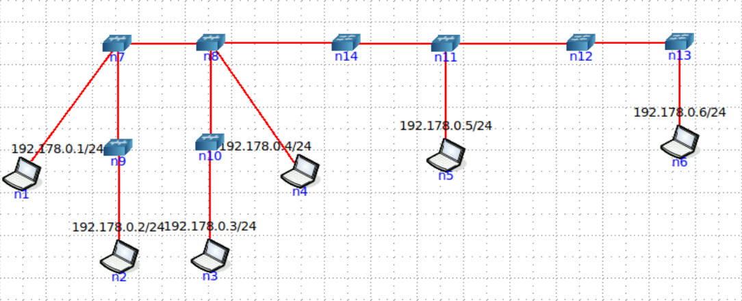

Проверил работоспособность сети, провел ping из РС1 в РС3:

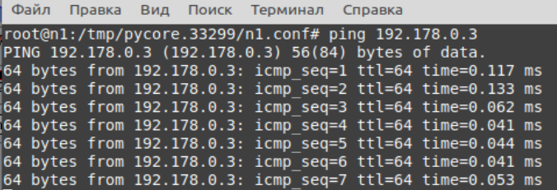

Смотрю РС3 и РС4 через WireShark

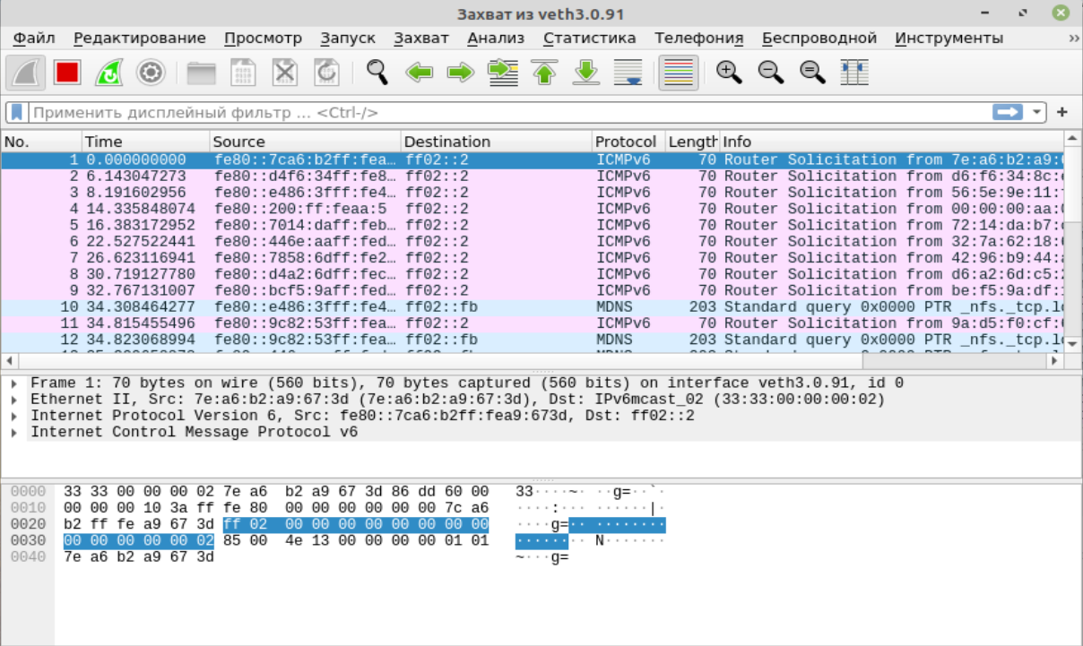

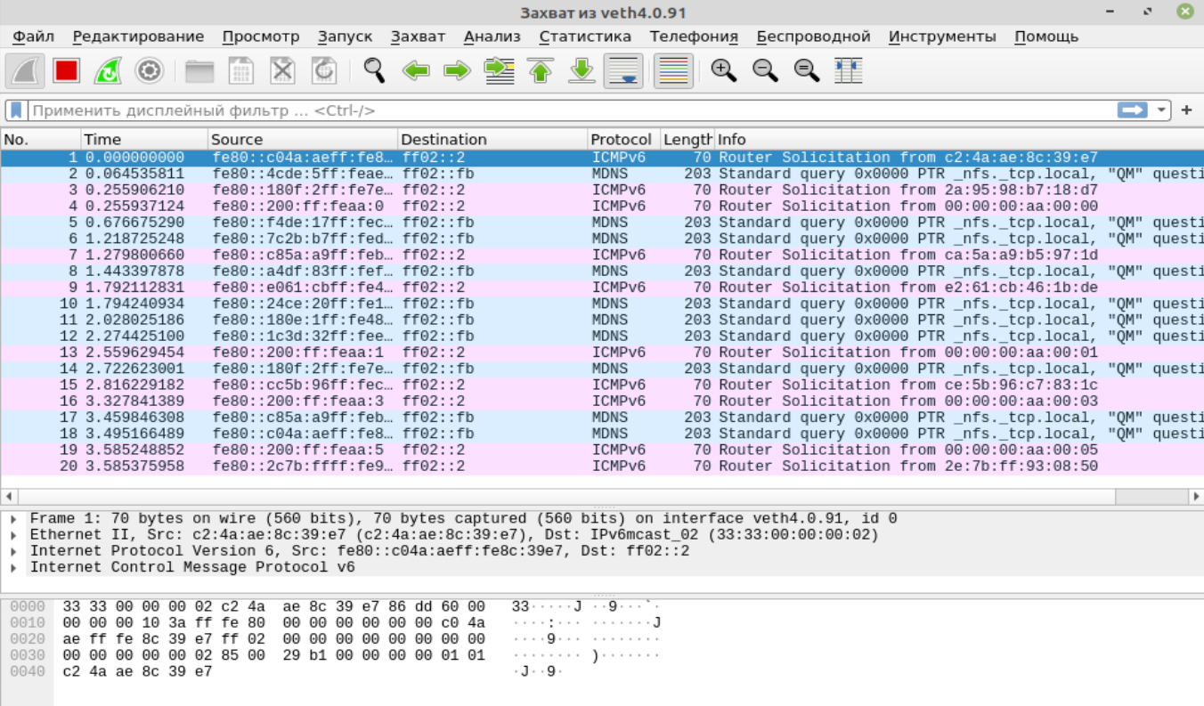

Формирую кадр ARP-запроса с помощью утилиты PackETH и отправляю его в сеть: 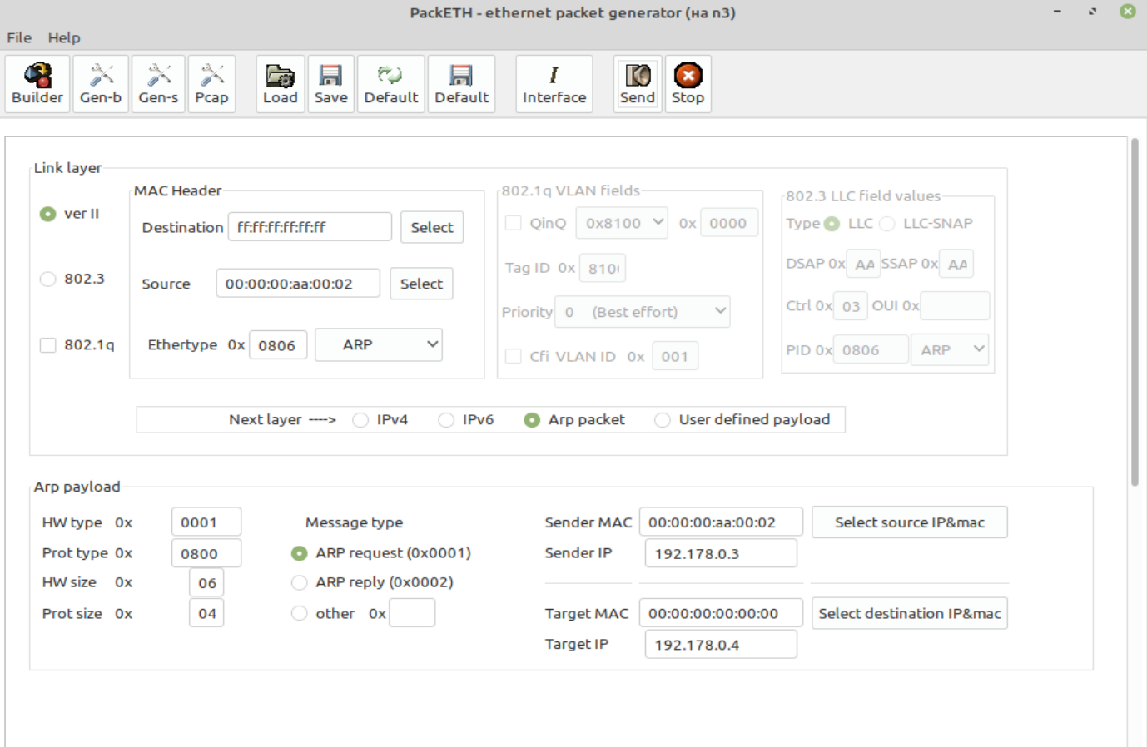

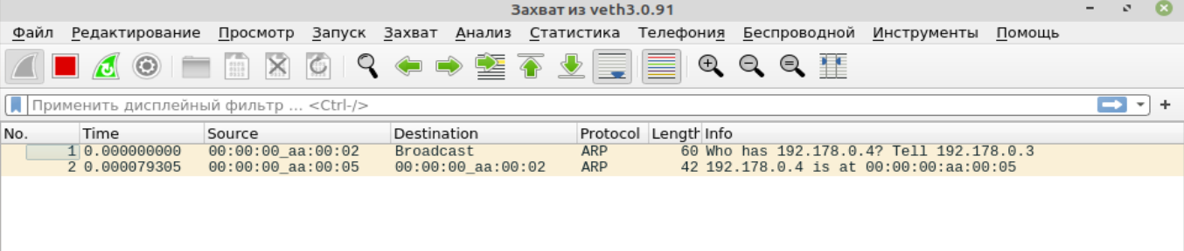

arp таблица

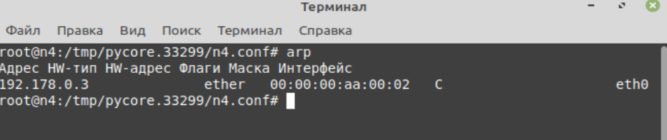

**ARP-спуфинг**

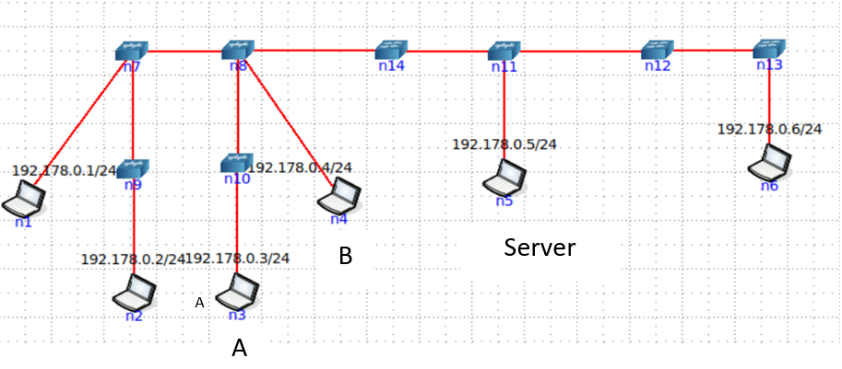

Запустил сервер на PC3, а с PC4 подключился к нему. Отправил сообщения и увидел их в Wireshark: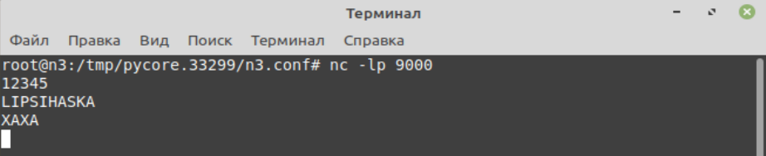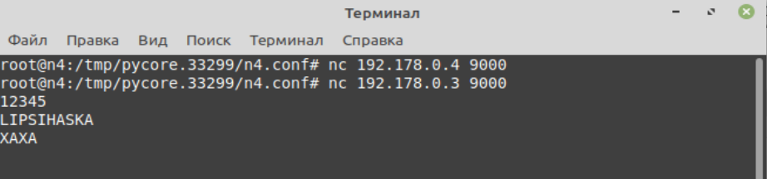

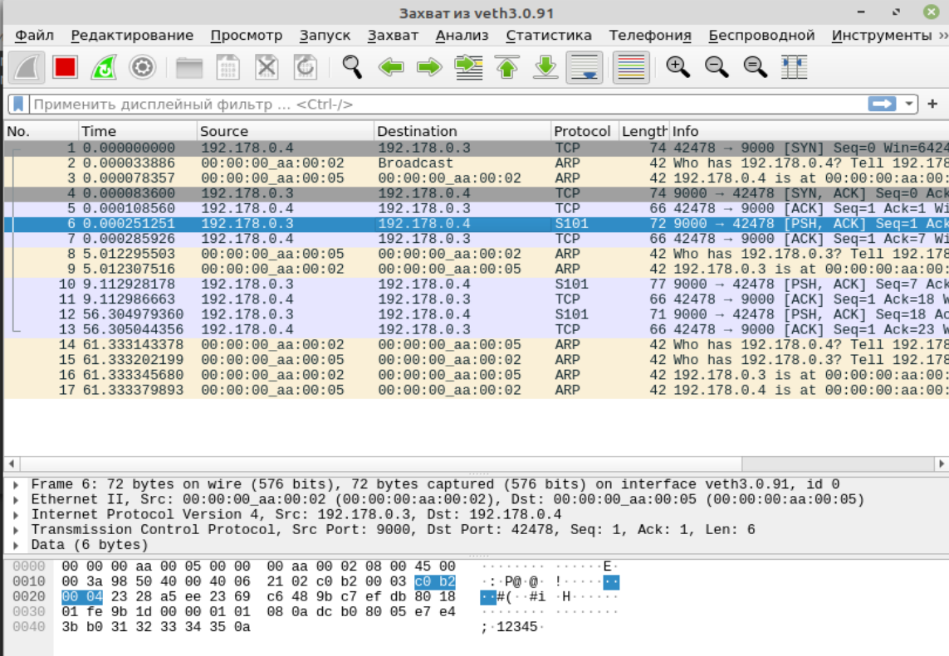

Подготовил кадр ARP-ответа, направляемый Сервером хосту А с помощью программы PackETH и отправил сформированный пакет от Сервера хосту А:

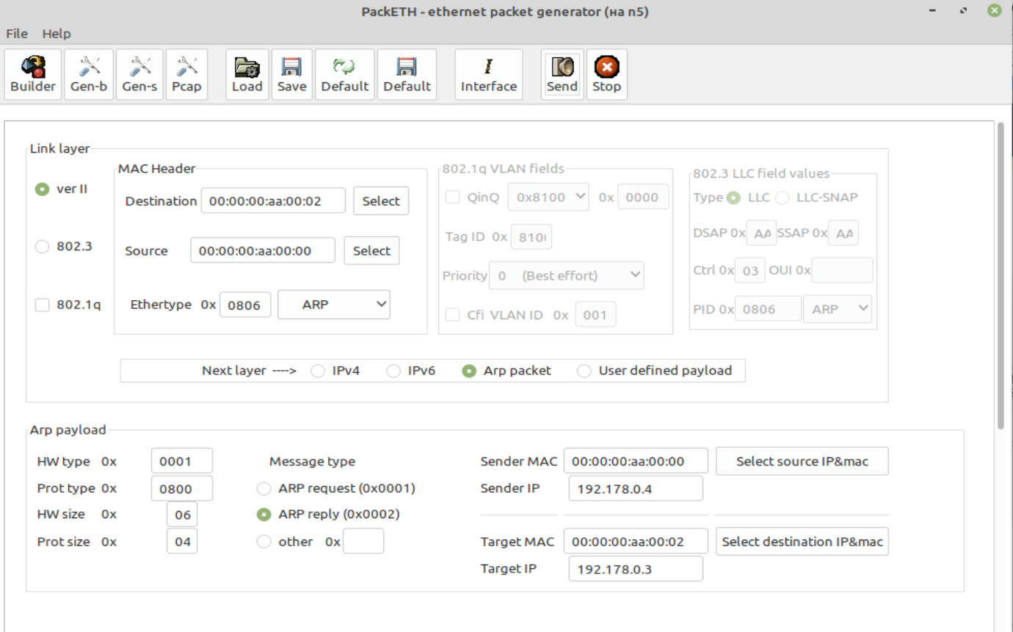

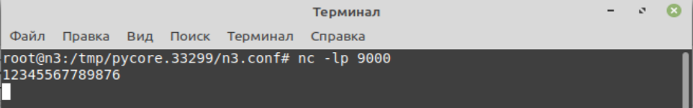

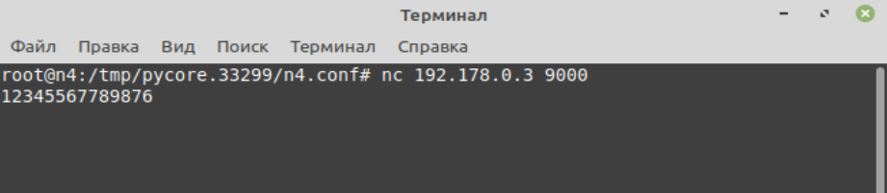  
**.**

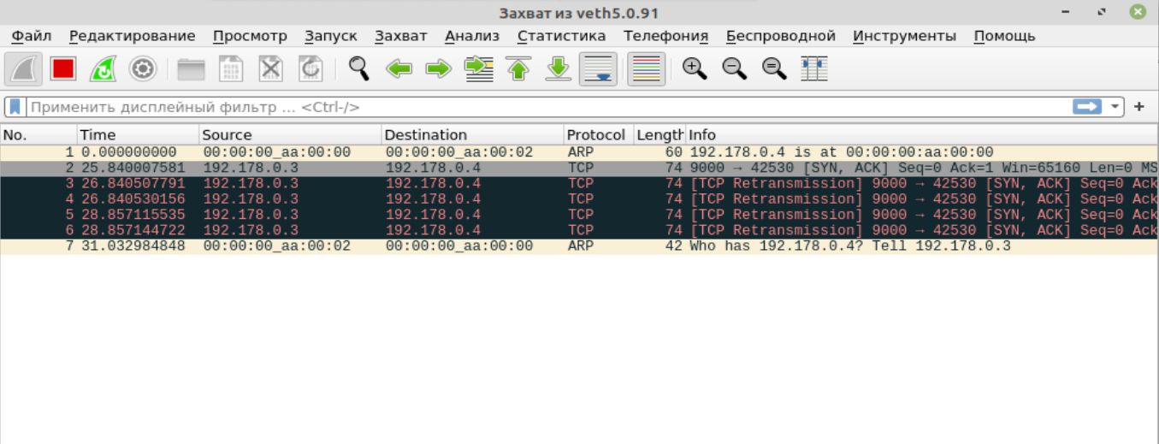

arp таблица

